INFORME DE PRÁCTICA DE LABORATORIO: GESTIÓN DE HILOS
Estudiante: William Andre Nina Estuco

1. OBJETIVOS
- Implementar la creación y gestión de hilos utilizando bibliotecas de programación concurrente.
- Analizar el rendimiento de un programa multihilo en comparación con uno monohilo.
- Investigar los beneficios y desafíos de la sincronización de hilos en entornos de procesamiento.

2. FUNDAMENTO TEÓRICO

Concepto de Hilo
Un hilo (thread) es la unidad básica de ejecución dentro de un proceso en un sistema operativo. Permite la ejecución concurrente de tareas, mejorando la eficiencia y el aprovechamiento de recursos.

Beneficios
- Eficiencia en el uso de recursos: Los hilos dentro de un mismo proceso comparten el mismo espacio de direcciones de memoria, reduciendo la sobrecarga de gestión en comparación con procesos independientes.
- Concurrencia y Paralelismo: Facilitan la ejecución simultánea de múltiples operaciones, especialmente en arquitecturas multinúcleo (multicore).
- Simplicidad: Simplifican el diseño de aplicaciones con tareas independientes o con operaciones de entrada/salida asíncronas.

Hilos a Nivel Kernel vs. Nivel Usuario
- Nivel Kernel: Gestionados directamente por el sistema operativo; cada hilo cuenta con su propia entrada en la tabla de procesos del kernel.
- Nivel Usuario: Gestionados por bibliotecas en espacio de usuario; el sistema operativo no conoce su existencia. Tienen menor sobrecarga en su creación, pero pueden verse limitados al competir por recursos del sistema.

Modelos Multihilo y Arquitecturas Multicore
- Modelos: Uno a Uno, Muchos a Uno y Muchos a Muchos.
- Arquitecturas Multicore: Permiten que diferentes hilos se ejecuten físicamente de forma simultánea en distintos núcleos de procesamiento.

3. PROCEDIMIENTO Y CÓDIGO IMPLEMENTADO

3.1 Creación y Gestión Básica de Hilos (hilos.c)
Se implementó un programa básico que crea dos hilos que imprimen un mensaje con el identificador asignado y finalizan.
- Código:
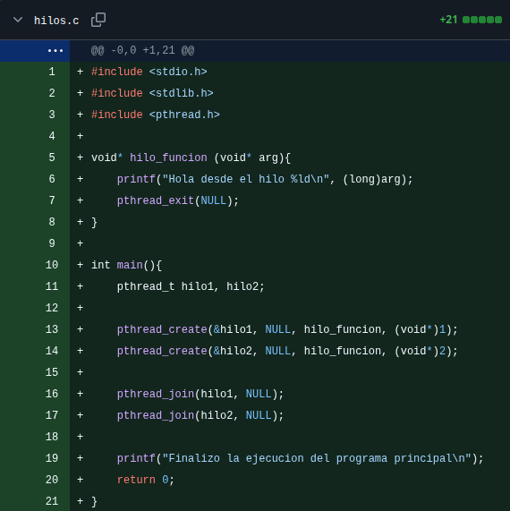
- Capturas de ejecución y compilación:
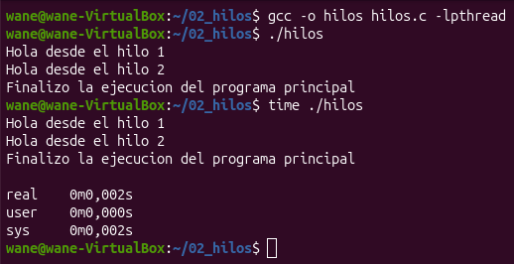

3.2 Sincronización con Mutex
Para evitar condiciones de carrera al acceder a secciones críticas, se introdujo un objeto pthread_mutex_t.
- Código:
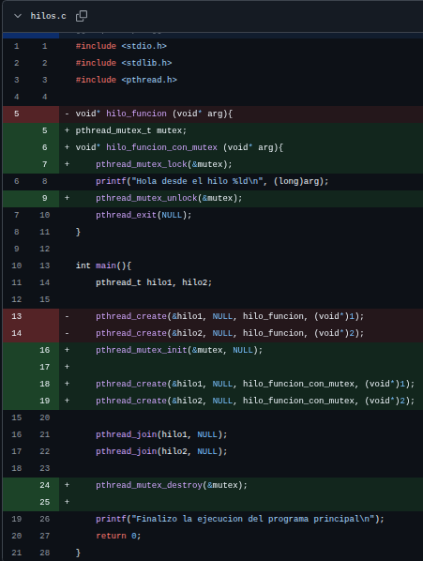
- Capturas de ejecución y compilación:
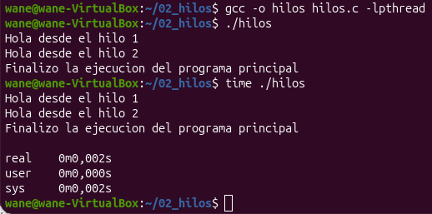

3.3 Análisis de Rendimiento
Se desarrolló una versión dinámica para evaluar el tiempo de ejecución al modificar la cantidad de hilos (1, 5 y 10 hilos).
- Código:
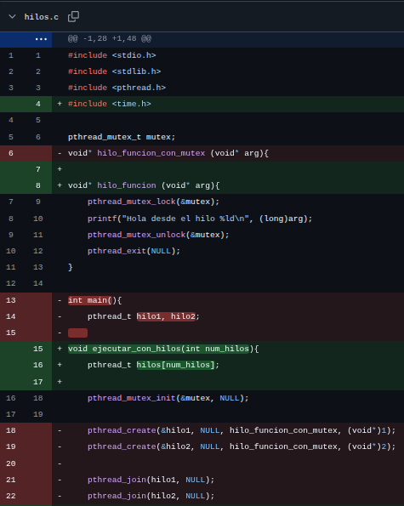

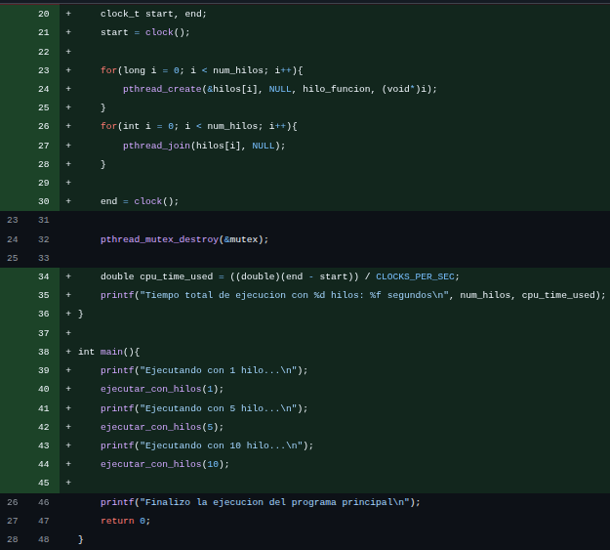
- Capturas de ejecución y compilación:
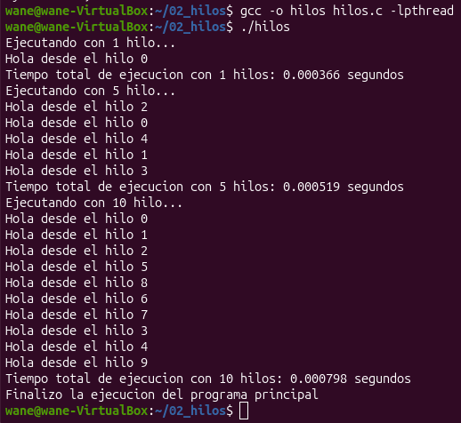

4. ANÁLISIS DE RESULTADOS Y CUESTIONARIO

1. Al comparar el rendimiento de un programa multihilo con un monohilo, ¿qué diferencias observaste en el tiempo de ejecución? ¿Cómo influye la gestión adecuada de hilos en el rendimiento general del programa?
- Diferencias observadas: Para cargas de trabajo puramente ligeras (como simples impresiones en consola), la sobrecarga de crear y destruir hilos (pthread_create y pthread_join) puede provocar que el programa multihilo registre un tiempo de CPU ligeramente mayor o similar respecto a la ejecución monohilo. Sin embargo, en tareas computacionalmente intensivas o con operaciones de entrada/salida bloqueantes, la ejecución multihilo distribuye el trabajo entre múltiples núcleos reduciendo notablemente el tiempo total de ejecución (real time).
- Influencia de la gestión adecuada: Una correcta gestión ajusta la cantidad de hilos a la cantidad de núcleos físicos/lógicos disponibles del procesador y minimiza los tiempos muertos en secciones críticas, evitando bloqueos ineficientes.

2. ¿Qué funciones de la biblioteca pthread utilizaste en tu implementación? Explica brevemente la finalidad de al menos tres de estas funciones y su importancia en la gestión de hilos.
- pthread_create: Crea e inicia un nuevo hilo de ejecución en el sistema, asignándole una función de entrada y parámetros iniciales. Es la base de la concurrencia.
- pthread_join: Suspende la ejecución del hilo invocador hasta que el hilo especificado finalice. Es fundamental para la sincronización de término y para recuperar valores de retorno o limpiar recursos.
- pthread_mutex_lock / pthread_mutex_unlock: Adquiere y libera un cerrojo de exclusión mutua (mutex). Permite proteger la sección crítica garantizando que solo un hilo acceda a recursos compartidos a la vez.
- pthread_exit: Termina de forma explícita la ejecución del hilo actual.

3. ¿Cómo se comportó el programa al aumentar el número de hilos más allá de un cierto punto? ¿Hubo un límite en el que el rendimiento no mejoró o incluso disminuyó? Explica por qué esto puede ocurrir en un entorno multihilo.
- Comportamiento: Al incrementar el número de hilos ($1 \rightarrow 5 \rightarrow 10$), el rendimiento no escala de manera lineal indefinidamente.
- Límite y causas de disminución: Existe un punto de saturación determinado por el número de núcleos del procesador. Si el número de hilos supera con creces el número de núcleos físicos/lógicos:
  - Sobrecarga por cambio de contexto (Context Switching): El planificador del sistema operativo invierte más tiempo guardando y restaurando el estado de los hilos que ejecutando trabajo útil.
  - Contención del Mutex: A mayor cantidad de hilos intentando acceder a la misma sección crítica, la mayor parte del tiempo transcurre en estado de espera/bloqueo.

4. Durante la ejecución, ¿observaste alguna condición de carrera o comportamiento inesperado? Si es así, ¿cómo impactó esto en los resultados obtenidos y qué medidas se podrían tomar para prevenirlo?
- Condición de carrera (Race Condition): Ocurre cuando múltiples hilos intentan leer o escribir datos compartidos concurrentemente y el resultado final depende del orden de entrelazado de ejecución de las instrucciones. Sin el uso de mutex, los mensajes en consola saldrían desordenados o truncados.
- Impacto: Produce inconsistencia en los datos e impredecibilidad en los resultados del programa.
- Medidas de prevención:
  - Uso de cerrojos de exclusión mutua (pthread_mutex_t) para delimitar las secciones críticas.
  - Implementación de variables de condición (pthread_cond_wait, pthread_cond_signal) para sincronizaciones complejas entre hilos.
  - Reducción al mínimo del uso de variables globales compartidas.

5. CONCLUSIONES
- La utilización de la biblioteca POSIX Threads (pthread) permite aprovechar las arquitecturas multinúcleo mediante el paralelismo y la concurrencia.
- El uso de mecanismos de sincronización como los mutex es indispensable para evitar condiciones de carrera y asegurar la integridad de los datos en recursos compartidos.
- Crear hilos indefinidamente no garantiza un mejor rendimiento debido a la sobrecarga por cambio de contexto y la contención en secciones críticas; es necesario optimizar el número de hilos de acuerdo con el hardware disponible.

